俄乌危机 普京给拜登一巴掌！

卢展常 [有理儿有面](javascript:void(0);)

**有理儿有面**

微信号 youli-youmian

功能介绍 你说是不是

2022-02-25[原文](https://mp.weixin.qq.com/s?__biz=Mzg3MjEyMTYyNg==&mid=2247553981&idx=2&sn=d81cbe6f03327d7eabfb11eff62df976&chksm=cef647c8f981cede0f6354701d744ad17cbdb73e2b2680bd968c8728533dcdd324d9159aa601&scene=27#wechat_redirect&cpage=9) 发表于

收录于合集





**全文共1263字，图片1张，预计阅读时间为3分钟。**

**本文选自《港人讲地》**

**作者：卢展常**



▼

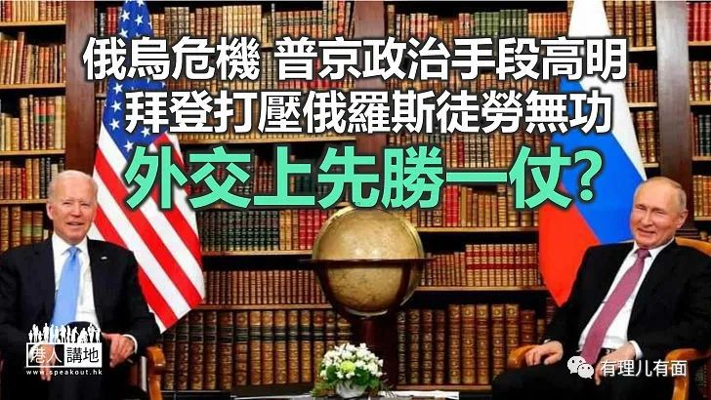

乌克兰局势急剧升温，原因并非美国的俄乌大战预言成真，而是俄罗斯率先承认乌克兰东部两个土地毗连而紧贴俄国边界的亲俄地区顿涅茨克和卢甘斯克为独立主权国家，并宣布即日起与顿涅茨克人民共和国和卢甘斯克人民共和国建立外交关系，缔结友好合作互助条约。俄罗斯上议院（联邦委员会）亦批准总统普京关于在境外动用俄罗斯武装力量的请求，俄罗斯的维和部队已进入该两个共和国协助防务。

乌克兰东部顿涅茨克和卢甘斯克地区的数百万居民大多是俄裔人士，早于2014年2月当地爆发亲俄武装分子与乌克兰政府军战争，两地随后分别宣布成立人民共和国，但未获其他国家承认；同年9月这两个地区的代表与俄罗斯及乌克兰政府的代表在白俄罗斯首都明斯克签署了停火协议，乌克兰政府同意给予该两个州的自治权，但两州仍留在乌克兰领土内，不过，过去8年，明斯克协议并未能真正落实，战事持续发生。

**特朗普赞普京是天才　派出维和部队属高招**

普京今次并非派兵入侵乌克兰，而是正式承认该两个共和国的合法地位及建立邦交，是以政治行动来处理整个地区冲突，他同时派出维和部队进入该两个共和国协防，更是于法于理皆无可厚非，连美国前总统特朗普都赞普京是天才，派出维和部队是高招。至于乌克兰官方面对这个事态发展似并不太紧张，总统泽连斯基说，他相信不会发生针对乌克兰的大规模战争，俄罗斯也不会大规模地令局势升温，但他会考虑实施戒严，并考虑外交部建议与俄罗斯断交。

美国与其盟友多个月来借俄乌危机消费乌克兰、打压俄罗斯，结果拜登被普京掴了一巴掌，美、英及欧盟先后宣布经济制裁俄罗斯，但这种手法，对局势发展完全起不到任何作用，俄罗斯外长拉夫罗夫指，西方一早已经无理实施多项制裁，俄罗斯对制裁已经习以为常。对于美国等西方势力的所谓经济制裁，俄国人嗤之以鼻，尽显战斗民族的本色。

美军去年由阿富汗仓皇撤退，美国处理俄乌纷争又无功而回，凡此种种，无不令台湾谋独民进党看在眼里，惊在心中。台湾的蔡英文曾指出，台湾长期面对大陆的军事威胁与恫吓，对乌克兰的处境感同身受。她今早听取相关部会简报乌克兰局势后指出，军方及安全单位须立即提升对台海周边军事动态的各项监侦及预警，持续强化相关整备，而台湾的“外交部长”吴钊燮亦指，台湾不想成为两岸冲突挑衅者，但会做好准备防范北京。

**民进党自作多情　对号入座俄乌纷争**

对于民进党就乌克兰事态的反应，国台办称，民进党的所谓“感同身受”完全是自作多情。近期民进党当局配合美国西方舆论，借乌克兰问题恶意炒作所谓大陆“军事威胁”，图谋把台湾问题“国际化”和在岛内煽动“反中抗中”民粹的祸心，完全是为了一党私利的政治操弄。

台海问题与俄乌纷争本质上根本不同，中国统一绝不容外国插手干预，但民进党与乌克兰当局却有不少相似的地方，当中最明显的就是对美国及西方势力抱持不切实际的幻想，以为借助外部势力扶助就可以令政权安稳，但真正到了兵临战阵时，外力不可靠的例子在历史上实在太多了。

本文转自《港人讲地》

**图片源自网络**





**关注公众号：**

**有理儿有面**

**理   性｜   揭   秘｜   探   讨**







### 精选留言

用户设置不下载评论